Resolución del Pleno del Instituto de Transparencia, Acceso a la Información Pública y Protección de Datos Personales del Estado de México y Municipios, con domicilio en Metepec, Estado de México, a once de marzo de dos mil veintiséis.
VISTO el expediente formado con motivo del recurso de revisión 08389/INFOEM/IP/RR/2025, interpuesto por XXXXXXXXXX XXXXXXXXXX, en lo sucesivo la parte Recurrente, en contra de la falta de respuesta a la solicitud de información con número de folio 00101/CHICONCU/IP/2025, por parte del Ayuntamiento de Chinconcuac, en lo sucesivo el Sujeto Obligado, se procede a dictar la presente resolución con base en los siguientes:
I. A N T E C E D E N T E S
1. Solicitud de acceso a la información. El trece de junio de dos mil veinticinco, la parte Recurrente presentó la solicitud de acceso a la información pública ante el Sujeto Obligado, a través del Sistema de Acceso a la Información Mexiquense, en lo subsecuente el SAIMEX, mediante la cual requirió lo siguiente:
“deseo que me proporcionen copia de todos los formatos siguientes PbRM-01a, PbRM-01b, PbRM-01c, PbRM-02a todos del año 2025 de cada una de las areas que forman parte de la administracion 2025 - 2025” (sic)
Modalidad de Entrega: a través del SAIMEX.
2. Respuesta. El SUJETO OBLIGADO fue omiso en proporcionar respuesta.
3. Interposición del recurso de revisión. El diez de julio de dos mil veinticinco, la parte Recurrente interpuso el recurso de revisión a través de SAIMEX, en donde se manifestó de la siguiente manera:
Acto impugnado:
“no me proporcionaron respuesta” (sic)

Y, Razones o motivos de inconformidad:
“no me proporcionaron respuesta” (sic)

4. Turno. De conformidad con el artículo 185 fracción I de la Ley de Transparencia y Acceso a la Información Pública del Estado de México y Municipios vigente, el presente recurso de revisión se turnó por el sistema electrónico del Instituto de Transparencia, Acceso a la Información Pública y Protección de Datos Personales del Estado de México y Municipios, a la Comisionada Guadalupe Ramírez Peña, a efecto de que analizara sobre su admisión o su desechamiento.
5. Admisión del Recurso de revisión. El catorce de julio de dos mil veinticinco, este Instituto de Transparencia, Acceso a la Información Pública y Protección de Datos Personales del Estado de México y Municipios, admitió a trámite el recurso de revisión que ahora se resuelve, dando un plazo máximo de siete días hábiles para que las partes manifestaran lo que a su derecho resultara conveniente, ofrecieran pruebas, formularan alegatos y el Sujeto Obligado presentara su informe justificado.
6. Manifestaciones. El quince de julio de dos mil veinticinco, el Sujeto Obligado remitió lo siguiente:
- Oficio emitido por la Unidad de Información, Planeación, Programación y Evaluación, a través del cual refiere hacer entrega de la información correspondiente a los formatos PbRm.01a, PbRm.01b, PbRm.01c, y PbRm.02a del ejercicio 2025, los cuales han sido integrados por las áreas que conforman la administración municipal 2025-2027.
-En los archivos pbrm 01a b c.pdf y pbrm 02a.pdf, anexa los formatos de las siguientes áreas administrativas:
Área Administrativa | Pbrm 01a | Pbrm 01b | Pbrm 01c | Pbrm 02a
Presidencia Municipal | Entrega | Entrega | Entrega | Entrega
Unidad de Transparencia | Entrega | Entrega | Entrega | Entrega
Comunicación social | Entrega | Entrega | Entrega | Entrega
Derechos Humanos | Entrega | Entrega | Entrega | Entrega
Sindicatura | Entrega | Entrega | Entrega | Entrega
Primer Regiduría | Entrega | Entrega | Entrega | Entrega
Segunda Regiduría | Entrega | Entrega | Entrega | Entrega
Tercera Regiduria | Entrega | Entrega | Entrega | Entrega
Cuarta Regiduria | Entrega | Entrega | Entrega | Entrega
Quinta Regiduría | Entrega | Entrega | Entrega | Entrega
Sexta Regiduría | Entrega | Entrega | Entrega | Entrega
Séptima Regiduría | Entrega | Entrega | Entrega | Entrega
Secretaria del Ayuntamiento | Entrega | Entrega | Entrega | Entrega
Juzgados Civicos | Entrega | Entrega | Entrega | Entrega
Registro Civil | Entrega | Entrega | Entrega | Entrega
Desarrollo Urbano y Obras Públicas | Entrega | Entrega | Entrega | Entrega
Vialidad y transporte | Entrega | Entrega | Entrega | Entrega
Ecología | Entrega | Entrega | Entrega | Entrega
Servicios Públicos | Entrega | Entrega | Entrega | Entrega
Atención a la Salud | Entrega | Entrega | Entrega | Entrega
Programas Sociales | Entrega |  | Entrega | Entrega
Gobernación | Entrega | Entrega | Entrega | Entrega
Contraloría Interna | Entrega | Entrega | Entrega | Entrega
Ingresos | Entrega | Entrega | Entrega | Entrega
Catastro Municipal | Entrega | Entrega | Entrega | Entrega
Contabilidad | Entrega | Entrega | Entrega | Entrega
Administración y Desarrollo de Personal | Entrega | Entrega | Entrega | Entrega
Desarrollo Comercial y de Servicios | Entrega | Entrega | Entrega | Entrega
Área Jurídica | Entrega | Entrega | Entrega | Entrega
Educación | Entrega | Entrega | Entrega | Entrega
Secretaría Técnica de Seguridad Pública | Entrega | Entrega | Entrega | Entrega
Seguridad Pública | Entrega | Entrega | Entrega | Entrega
Unidad de Información, Planeación, Programación y Evaluación | Entrega | Entrega | Entrega | Entrega
Protección Civil | Entrega | Entrega | Entrega | Entrega
Turismo | Entrega | Entrega | Entrega | Entrega
Atención a la Mujer | Entrega | Entrega | Entrega | Entrega
Control Antirrábico y Bienestar Animal | Entrega | Entrega | Entrega | Entrega

7. Ampliación del término para resolver. El cinco de marzo del año dos mil veintiséis, con fundamento en el artículo 181, párrafo tercero de la Ley de Transparencia y Acceso a la Información Pública del Estado de México y Municipios, se acordó la ampliación del plazo para su resolución.
Este organismo garante no pasa por alto justificar, que el plazo para emitir la resolución en el presente asunto encuentra justificación en el alto número de recursos de revisión recibidos, circunstancia atípica que ha rebasado las capacidades técnicas y humanas del personal encargado de la proyección de las resoluciones a dichos medios de impugnación.

Por ello, es menester precisar que, si bien se ha excedido el plazo para resolver el presente medio de impugnación, de conformidad con la ley de la materia, el plazo para emitir la resolución se encuentra justificado en los elementos para medir la razonabilidad de asuntos conforme a los parámetros establecidos por diversos órganos jurisdiccionales federales, aplicables también en procedimientos análogos, como el que nos ocupa.

Así, en términos de lo que establecen los artículos 8.1 y 25 de la Convención Americana sobre Derechos Humanos, los recursos deben ser sencillos y resolverse en el menor tiempo posible, tomando en consideración la dilación total del procedimiento; esto es, en un plazo razonable.

En ese sentido, el legislador fijó los términos procesales en las leyes, de manera general, sin que pudiera prever la variada gama de casos que son resueltos por los órganos jurisdiccionales o cuasi jurisdiccionales, tanto por la complejidad de los hechos, como por el número de casos que conocen.

Por ello, excepcionalmente, si un asunto es resuelto con posterioridad a los plazos señalados por la norma debe analizarse la razonabilidad del tiempo necesario para su resolución, atentos a los siguientes criterios:

- Complejidad del Asunto: La complejidad de la prueba, la pluralidad de sujetos procesales, el tiempo transcurrido, las características y contexto del recurso.

- Actividad Procesal del interesado. Acciones u omisiones del interesado.

- Conducta de la Autoridad: Las Acciones u omisiones realizadas en el procedimiento. Así como si la autoridad actuó con la debida diligencia.

d) La afectación generada en la situación jurídica de la persona involucrada en el proceso: Violación a sus derechos humanos.

De modo que, cuando se trate de un asunto excepcional, por alguna o todas las características mencionadas; o bien, cuando el ingreso de asuntos al órgano jurisdiccional o cuasi jurisdiccional respectivo supere notoriamente al que podría considerarse normal, debe concluirse que es una excluyente de responsabilidad en relación con la actuación del funcionario, como ha acontecido en el caso que nos ocupa.

Argumento que encuentra sustento en la jurisprudencia P./J. 32/92 emitida por el Pleno de la Suprema Corte de Justicia de la Nación de rubro “TÉRMINOS PROCESALES. PARA DETERMINAR SI UN FUNCIONARIO JUDICIAL ACTUÓ INDEBIDAMENTE POR NO RESPETARLOS SE DEBE ATENDER AL PRESUPUESTO QUE CONSIDERÓ EL LEGISLADOR AL FIJARLOS Y LAS CARACTERÍSTICAS DEL CASO.”, visible en la Gaceta del Seminario Judicial de la Federación con el registro digital 205635.

Razones por las cuales cabe concluir que, la resolución al recurso de revisión se solventa hasta esta fecha, debido a que existe una excesiva carga de trabajo en desproporción a la capacidad de los recursos materiales y humanos con que cuenta este Instituto para atender la enorme demanda de usuarios que acuden para que se les garantice su Derecho de acceso a la información Pública y Protección de Datos Personales, aunado a la complejidad de los hechos a los que se refieren, así como al volumen del expediente, la extensión de los escritos y pruebas aportadas y desahogadas por las partes; lo que impide la tramitación de los recursos dentro de los términos legales previamente establecidos por la Ley, por tratarse de causas de fuerza mayor.

Al respecto, también son de considerar los criterios sostenidos por el Cuarto Tribunal Colegiado en Materia Administrativa del Primer Circuito, cuyos rubros y datos de identificación son los siguientes:

“PLAZO RAZONABLE PARA RESOLVER. DIMENSIÓN Y EFECTOS DE ESTE CONCEPTO CUANDO SE ADUCE EXCESIVA CARGA DE TRABAJO.” consultable en el Seminario Judicial de la Federación y su gaceta, con el registro digital 2002351.

“PLAZO RAZONABLE PARA RESOLVER. CONCEPTO Y ELEMENTOS QUE LO INTEGRAN A LA LUZ DEL DERECHO INTERNACIONAL DE LOS DERECHOS HUMANOS.”, visible en el Seminario Judicial de la Federación y su gaceta, con el registro digital 2002350.

Por ello, este organismo garante comprometido con la tutela de los derechos humanos confiados, señala que este exceso de plazo legal para resolver el presente asunto, resulta de carácter excepcional.
7. Cierre de instrucción. Una vez transcurrido el periodo otorgado a las partes para realizar sus manifestaciones y no habiendo documentos que integrar al expediente, el once de marzo de dos mil veintiséis, la Comisionada Ponente determinó el cierre de instrucción en términos de la fracción VI del artículo 185 de la Ley de Transparencia y Acceso a la Información Pública del Estado de México y Municipios.
En razón de que fue debidamente sustanciado el expediente electrónico y no existe diligencia pendiente de desahogo, se emite la Resolución que conforme a Derecho proceda, de acuerdo con los siguientes:

II. C O N S I D E R A N D O S
Primero. Competencia. El Instituto de Transparencia, Acceso a la Información Pública y Protección de Datos Personales del Estado de México y Municipios, es competente para conocer y resolver el presente recurso de revisión interpuesto por la parte recurrente, conforme a lo dispuesto en los artículos 6, apartado A de la Constitución Política de los Estados Unidos Mexicanos; 5 párrafos cuadragésimo cuarto, cuadragésimo quinto y cuadragésimo sexto, fracciones IV y V de la Constitución Política del Estado Libre y Soberano de México; transitorio Cuarto del Decreto número 198 de la “LXII” Legislatura del Estado de México; 2, fracción II; 29, 36 fracciones I y II; 176, 178, 181, 185, fracción I, 186 y 188 de la Ley Transparencia y Acceso a la Información Pública del Estado de México y Municipios; 9, fracciones I y XXIII y 11 del Reglamento Interior del Instituto de Transparencia, Acceso a la Información Pública y Protección de Datos Personales del Estado de México y Municipios.
Segundo. Oportunidad y Procedibilidad. Por cuanto hace a la oportunidad del recurso de revisión es necesario considerar lo previsto en los artículos 163, párrafo primero; 166, penúltimo párrafo y 178, párrafo segundo; de la Ley de Transparencia y Acceso a la Información Pública del Estado de México y Municipios, de cuya interpretación se obtiene que el plazo que les asiste a los Sujetos Obligados para entregar la respuesta a una solicitud de información pública, es de quince días hábiles posteriores a la presentación de ésta; sin embargo, en aquellos casos en que transcurre el referido plazo de quince días hábiles sin que los Sujetos Obligados entreguen la respuesta a la solicitud de información, esta se considera negada; por lo que al solicitante le asiste el derecho para presentar el recurso de revisión en cualquier momento.

Derivado de lo anterior, se constituye la figura jurídica de la NEGATIVA FICTA, cuya esencia consiste en atribuir un efecto negativo al silencio de la autoridad administrativa frente a las instancias y solicitudes que hagan los particulares.

De tal manera, en el presente recurso de revisión se actualizó la negativa ficta por parte del SUJETO OBLIGADO al no haber respondido a la parte RECURRENTE en tiempo y forma en el plazo legal previsto para ello, en este sentido la falta de respuesta implica necesariamente que de modo fáctico se ha negado la información por razones desconocidas, pero que el hecho simple de no responder apareja una forma por omisión de negar el acceso a la información.

Si a ello se le suma lo previsto en el párrafo segundo del artículo 178, párrafo segundo de la Ley de Transparencia y Acceso a la Información Pública vigente en la entidad.

Lo anterior encuentra sustento en el CRITERIO número 0001-15, aprobado por unanimidad del Pleno del Instituto de Transparencia, Acceso a la Información Pública y Protección de Datos Personales del Estado de México y Municipios, publicado en el Periódico Oficial del Estado de México “Gaceta del Gobierno”, el veintitrés de abril de dos mil quince, que establece:

“CRITERIO 0001-15 NEGATIVA FICTA. PLAZO PARA INTERPONER EL RECURSO DE REVISIÓN TRATÁNDOSE DE. El artículo 48, párrafo tercero de la Ley de Transparencia y Acceso a la Información Pública del Estado de México y Municipios establece que, cuando no se entregue la respuesta a la solicitud dentro del plazo de 15 días establecidos en el artículo 46 de la Ley de la materia, se entenderá por negada la solicitud y podrá interponerse el recurso correspondiente. Por su parte, el artículo 72 del mismo ordenamiento legal establece el plazo de 15 días para interponer el recurso de revisión a partir del día siguiente al que tuvo conocimiento de la respuesta recaída a su solicitud, sin que se establezca excepción alguna tratándose de una falta de respuesta del sujeto obligado. Así, entonces, resulta evidente que, al no emitirse respuesta dentro del plazo establecido, se genera la ficción legal de una respuesta en sentido negativo; en el entendido de que el plazo para impugnar esa negativa podrá ser en cualquier tiempo y hasta en tanto no se dicte resolución expresa; es decir, mientras no haya respuesta por parte del Sujeto Obligado, momento a partir del cual deberá computarse el plazo previsto en el artículo 72 de la citada Ley.”

Así también, por cuanto hace a la procedibilidad del recurso de revisión, una vez realizado el análisis de los formatos de interposición del recurso, se concluye la acreditación plena de los elementos formales precisados por el artículo 180 de la Ley de Transparencia y Acceso a la Información Pública del Estado de México y Municipios, en atención a que fue presentado mediante el formato visible en el SAIMEX
Al respecto, es de suma importancia señalar que si bien, la parte Recurrente, no señaló nombre con el que pueda ser identificado, tal como se advierte en el detalle de seguimiento del SAIMEX, el no proporcionar el nombre no es motivo para archivar la solicitud de acceso a la información pública como concluida, conforme a lo previsto en el artículo 155, penúltimo párrafo de la Ley de Transparencia y Acceso a la Información Pública del Estado de México y Municipios que establece lo siguiente:
"Las solicitudes anónimas, con nombre incompleto o seudónimo serán procedentes para su trámite por parte del sujeto obligado ante quien se presente. No podrá requerirse información adicional con motivo del nombre proporcionado por el solicitante."
Ahora bien, resulta procedente la interposición del recurso de revisión, según lo aducido por la parte RECURRENTE, en términos del artículo 179, fracción VII del ordenamiento legal de la materia, que a la letra dice:

“Artículo 179.El recurso de revisión es un medio de protección que la Ley otorga a los particulares, para hacer valer su derecho de acceso a la información pública, y procederá en contra de las siguientes causas:
…
- La falta de respuesta a una solicitud de acceso a la información…

El precepto legal citado, establece como supuesto de procedencia del recurso de revisión, en aquellos casos en que la parte Recurrente estime negado el acceso a la información por la falta de respuesta por el Sujeto Obligado, en este asunto se actualiza la hipótesis jurídica citada, en atención a que la parte Recurrente combate falta de trámite por el Sujeto Obligado y expresa motivos de inconformidad en contra de dicha circunstancia.

Tercero. Análisis de las causales de sobreseimiento. Es menester resaltar que en el procedimiento de acceso a la información pública y de los medios de impugnación de la materia, se advierten diversos supuestos de procedibilidad que deben estudiarse con la finalidad de dar cumplimiento a los principios de legalidad y objetividad inmersos en el artículo 9 de Ley de Transparencia y Acceso a la Información Pública del Estado de México y Municipios, en correlación con la seguridad jurídica que debe generar lo actuado ante este Organismo Garante.

Siendo una facultad legal entrar al estudio de las causas de improcedencia que hagan valer las partes o que se adviertan de oficio por este Instituto; presupuestos procesales de inicio o trámite de un proceso que dotan de seguridad jurídica las resoluciones emitidas por este organismo colegiado, máxime que se trata de una figura procesal adoptada en la ley de la materia, la cual permite dilucidar alguna causal que impida el estudio y resolución de un asunto en su fondo, cuando una vez admitido el recurso de revisión se advierta una causa de improcedencia que permita sobreseerlo. Estudio de causales de improcedencia que no son incompatibles con el derecho de acceso a la justicia, ya que éste no se coarta por regular causas de improcedencia y sobreseimiento con tales fines.

De manera preliminar en el caso concreto conviene analizar si se actualiza alguna de las causales de sobreseimiento del recurso de revisión.

Del análisis la solicitud de información, se advierte que la persona solicitante requirió del Sujeto Obligado medularmente lo siguiente:
1. De todas las áreas que integran el ayuntamiento, la información correspondiente al año 2025, consistente en
- Formatos PbRM-01a, PbRM-01b, PbRM-01c, PbRM-02a
Como se puede observar en los antecedentes de la presente resolución, el Sujeto Obligado fue omiso en emitir respuesta a la solicitud de información.

Admitido el presente recurso de revisión, en términos del artículo 185 fracción II de la Ley de Transparencia y Acceso a la Información Pública del Estado de México y Municipios, se integró el expediente y se puso a disposición de las partes para que, en un plazo máximo de siete días hábiles, manifestaran lo que a su derecho resultara conveniente.

No obstante con posterioridad, en la etapa de manifestaciones el Sujeto Obligado, a través del servidor público habilitado de la Unidad de Información, Planeación, Programación y Evaluación, a través del cual refiere hacer entrega de la información correspondiente a los formatos PbRm.01a, PbRm.01b, PbRm.01c, y PbRm.02a del ejercicio 2025, los cuales han sido integrados por las áreas que conforman la administración municipal 2025-2027.
Documento que, el cinco de marzo de dos mil veinticinco se hizo del conocimiento de la parte Recurrente para efecto de que hiciera valer sus manifestaciones o rindiera alegatos que conforme a derecho resultaran procedentes; no obstante, fue omisa en ejercer dicha prerrogativa.
Al respecto, conviene señalar que los servidores públicos habilitados, quienes son designados por el titular de cada Sujeto Obligado derivado de la propuesta del responsable de la Unidad de Transparencia, son las personas encargadas dentro de las diversas unidades administrativas o áreas de los Sujetos Obligados, de apoyar, gestionar y entregar la información o datos personales que se ubiquen en la misma, a sus respectivas unidades de transparencia; respecto de las solicitudes presentadas, y aportar en primera instancia el fundamento y motivación de la clasificación de la información, teniendo como función buscar, localizar y en su caso entregar la información solicitada, así como integrar y presentar al responsable de la Unidad de Transparencia la propuesta de clasificación de información, la cual tendrá los fundamentos y argumentos en que se basa dicha propuesta y verificar, una vez analizado el contenido de la información, que no se encuentre en los supuestos de información clasificada, de conformidad con los artículos 3, fracción XXXIX, 58 y 59, de la Ley de Transparencia y Acceso a la Información Pública del Estado de México y Municipios.
De lo manifestado con antelación se advierte que la persona Titular de la Unidad de Transparencia debe garantizar que las solicitudes se turnen a todas las áreas competentes que puedan contar con la información, con el objeto de que los servidores públicos habilitados realicen la búsqueda exhaustiva y razonable de la información solicitada, y que una vez localizada, la misma sea proporcionada a las personas solicitantes atendiendo a la naturaleza jurídica de la misma.
En mérito de lo expuesto, es claro que en este caso el Sujeto Obligado cumplió la normativa en la materia, puesto que turnó la solicitud a la Unidad de Información, Planeación, Programación y Evaluación que de conformidad con lo dispuesto en el Manual para la Planeación, Programación y Presupuesto de Egresos Municipal para el ejercicio fiscal 2025, corresponde a las UIPPES, requerir a los ejecutores del gasto como información mínima necesaria para la integración del Proyecto de Presupuesto de Egresos Municipal.
Atento a lo anterior, se infiere que en el presente asunto, se garantizó el procedimiento de búsqueda, el cual se constituye como la garantía primaria del derecho humano de acceso a la información pública, y se rige por los principios de simplicidad, rapidez, gratuidad del procedimiento, auxilio y orientación a los particulares con el fin de otorgar la protección más amplia de este derecho, vulnerando con ello el Derecho de acceso dela persona solicitante, al no tener certeza de la existencia o inexistencia de la información, pues se insiste, hubo pronunciamiento del área competente.
Ahora bien, por lo que se refiere a la materia de la solicitud, es oportuno mencionar que Manual para la Planeación, Programación y Presupuesto de Egresos Municipal para el ejercicio fiscal 2025 señala:
“Definición del Presupuesto
Con base en lo que establece el artículo 285 del Código Financiero del Estado de México y Municipios, el Presupuesto de Egresos Municipal se conceptualiza como el instrumento jurídico, de política económica y de política de gasto, que aprueba el Cabildo, conforme a la propuesta que presenta el C. Presidente Municipal, en el cual se establece el ejercicio, control y evaluación del gasto público de las Dependencias Administrativas y Organismos Municipales Descentralizados, a través de los programas derivados del Plan de Desarrollo Municipal (PDM), durante el ejercicio fiscal correspondiente.
…
Para las administraciones municipales, el Presupuesto basado en Resultados (PbR), es un instrumento que permite mediante el proceso de evaluación, apoyar las decisiones presupuestarias con información sustantiva de los resultados de la aplicación de los recursos públicos, incorporando los principales hallazgos al proceso de programación, del ejercicio fiscal subsecuente a la evaluación, permitiendo establecer compromisos a fin de optimizar la calidad del gasto público.

El PbR apoya la asignación objetiva de los recursos públicos para fortalecer las políticas, programas y proyectos para el desempeño gubernamental, a fin de que aporten mejoras sustantivas a las condiciones de vida de la sociedad. Por ello, fomenta la optimización de los recursos para brindar mayor cantidad y calidad de bienes y servicios públicos.

El PbR pretende que la definición de los programas presupuestarios se derive de un proceso secuencial, alineado con la planeación – asignación presupuestal, estableciendo objetivos, metas e indicadores, a efecto de hacer más eficiente la asignación de recursos, considerando la evaluación de los resultados alcanzados y la manera en que las Dependencias y Entidades de la Administración Pública Municipal ejercen los recursos públicos.

3. Elaboración del Presupuesto Integración Presupuestal: Se basa en la definición de las estructuras funcional-programática, administrativa y económica del presupuesto, vinculadas entre sí con los objetivos institucionales, a partir de la selección de las Categorías Programáticas (Finalidad, Funciones, Subfunciones, Programas presupuestarios, Subprogramas y Proyectos) contenidas en la Estructura Programática Municipal, a los cuales se orientan recursos para que dichos objetivos puedan llevarse a cabo por las Dependencias Generales y/o Auxiliares, así como por los Organismos Municipales.”

De acuerdo a lo anterior, el Presupuesto basado en Resultados (PbR), es un instrumento que permite realizar las decisiones presupuestarias para la aplicación de los recursos públicos, de acuerdo a su proceso de programación para el ejercicio fiscal subsecuente a la evaluación, a efecto de optimizar la calidad del gasto público; por lo que, el PbR pretende que la definición de los programas presupuestarios, considere la evaluación de los resultados alcanzados y la manera en que las Dependencias y Entidades de la Administración Pública Municipal ejercen los recursos públicos.

De manera que para la integración del presupuesto, los municipios cuentan con el deber de generar diversos formatos denominados PbRM, entre los que se consideran como parte del los formatos que conforman el Programa Anual, el PbRM-01a, PbRM-01b, PbRM-01c, PbRM-02a los cuales de manera específica fueron requeridos por la persona solicitante y que de conformidad con lo dispuesto en el Manual para la Planeación, Programación y Presupuesto de Egresos Municipal, para el ejercicio 2025 consisten en lo siguiente

1. PbRM-01a Dimensión Administrativa del Gasto. El cual tiene como propósito identificar a nivel de estructura administrativa los programas y proyectos de los cuales se responsabiliza cada una de las Dependencias y Organismos municipales.
2. PbRM-01b Descripción del Programa presupuestario. Tiene como propósito, identificar el diagnóstico del entorno de responsabilidad del programa respectivo para sustentar y justificar la asignación del presupuesto del ejercicio fiscal, definir los objetivos que se pretenden alcanzar y establecer las estrategias que serán aplicadas para dar viabilidad al logro de dichos objetivos.
3. PbRM-01c Programa Anual de Metas de actividad por Proyecto. Tiene como propósito establecer las acciones sustantivas para cada proyecto, mismas que deberán reflejar la diferencia entre el cumplimiento alcanzado durante el ejercicio fiscal anterior y las cifras programadas que se estimen alcanzar en el ejercicio en curso.
4. PbRM-02a Calendarización de metas de actividad. Tiene por objeto identificar trimestralmente las cantidades de las metas programadas anuales por proyecto, mismas que fueron planteadas en el formato PbRM-01c.
Asimismo, es de suma importancia mencionar que de conformidad con el Manual para la Planeación, Programación y Presupuesto de Egresos Municipal los titulares de las Dependencias Generales, Auxiliares y Organismos Municipales ejecutores de los programas, son responsables únicamente del llenado de los formatos que conforman el Programa Anual, al ser empleados por los Tesoreros y los Titulares de las Unidades de Información Planeación, Presupuestación y Evaluación, o equivalente, como base para orientar la integración del Proyecto de Presupuesto de Egresos Municipal de los programas bajo responsabilidad de las Dependencias y Organismos municipales.
De manera que, el responsable de las Unidades de Información Planeación, Presupuestación y Evaluación, municipal o equivalente, con base en la información proporcionada por cada una de las Dependencias y Organismos, será quien estructure el Programa Anual del Municipio, para integrarlo al Presupuesto de Egresos Municipal para su presentación y aprobación en sesión de cabildo.
Por otro lado, no debe perderse de vista que el artículo 134 de la Constitución Política de los Estados Unidos Mexicanos establece que el presupuesto deberá ser evaluado para identificar los resultados obtenidos en cumplimiento a los objetivos planteados para cada uno de los programas y proyectos preestablecidos en el plan de desarrollo.
En el mismo sentido, los artículos 7, 37 y 38 de la Ley de Planeación del Estado de México y Municipios, señalan que los planes y programas deberán ejecutarse con oportunidad, eficiencia y eficacia, así mismo se integraran de los siguientes apartados: diagnóstico, prospectiva, objetivos, metas, estrategias, prioridades y líneas de acción; asignación de recursos, de responsabilidades, de tiempos de ejecución, control, seguimiento de acciones y evaluación de resultados, así como la construcción, monitoreo y evaluación de indicadores para el desarrollo social y humano.
De manera que la evaluación forma parte de un proceso de mejora continua a la planeación estratégica y presupuestal, ya que se valora el cumplimiento de objetivos, la aplicación de los recursos públicos y su aprovechamiento. Dichos procesos permiten dar a conocer el alcance, impacto y beneficio de las acciones realizadas en el quehacer público de los ayuntamientos con la aplicación del presupuesto.

Ahora bien, es oportuno reiterar el que la parte Recurrente solicitó los formatos previamente descritos de cada una de las áreas que forman parte de la administración pública actual; por lo que, es preciso citar lo dispuesto en el artículo 49 del Bando Municipal que a la letra dice:

“ARTÍCULO 49. Para el estudio, planeación, despacho y ejecución de los diversos asuntos, el Ayuntamiento podrá auxiliarse de las dependencias que conforman la Administración Pública Municipal, las cuales estarán subordinados al Presidente Municipal y se organizarán administrativa y funcionalmente de la siguiente forma:

I. Presidencia Municipal.
a) Unidad de Gobierno.
b) Unidad de Información, Planeación, Programación y Evaluación (UIPPE).
c) Unidad Jurídica. d) Unidad de Transparencia y Acceso a la Información Pública y Protección de Datos Personales.

A. Secretaría del Ayuntamiento:
a) Juzgado Cívico.
b) Oficialía de Partes.
c) Junta Municipal de Reclutamiento.

B. Contraloría Interna Municipal:
a) Autoridad Investigadora. b) Autoridad Substanciadora.
c) Autoridad Resolutora.
C. Unidad de Tecnologías de la Información y Comunicación.
D. Secretaria Técnica del Consejo Municipal de Seguridad Pública.
E. Dirección de Desarrollo Económico y Mejora Regulatoria:
a) Unidad de Turismo. b) Unidad de Mercados.
F. Tesorería Municipal:
a) Unidad de Recursos Humanos.
b) Unidad de Ingresos.
c) Unidad de Catastro.
d) Unidad de Comercio.
G. Instituto Municipal para la Protección de los Derechos de las Mujeres.
H. Dirección de Cultura y Educación.
I. Dirección de Desarrollo Social:
a) Unidad de Salud.
J. Dirección de Servicios Públicos:
a) Unidad de Parques y Panteones.
K. Dirección de Desarrollo Urbano.
a) Unidad de Transporte y Movilidad.
L. Dirección de Ecología y Agropecuario.
a) Unidad de Control y Bienestar Animal.
M. Dirección de Obras Públicas.
N. Coordinación Municipal de Protección Civil y Bomberos.
O. Dirección de Seguridad Pública Municipal.

Acotado lo anterior, una vez analizadas las constancias que integral el expediente electrónico del Recurso de Revisión que se resuelve, se tiene que el Sujeto Obligado a través del informe justificado los Pbrms solicitados, tal como se advierte a continuación.
En los archivos pbrm 01a b c.pdf y pbrm 02a.pdf, anexa los formatos de las siguientes áreas administrativas:
Área Administrativa | Pbrm 01a | Pbrm 01b | Pbrm 01c | Pbrm 02a
Presidencia Municipal | Entrega | Entrega | Entrega | Entrega
Unidad de Transparencia | Entrega | Entrega | Entrega | Entrega
Comunicación social | Entrega | Entrega | Entrega | Entrega
Derechos Humanos | Entrega | Entrega | Entrega | Entrega
Sindicatura | Entrega | Entrega | Entrega | Entrega
Primer Regiduría | Entrega | Entrega | Entrega | Entrega
Segunda Regiduría | Entrega | Entrega | Entrega | Entrega
Tercera Regiduria | Entrega | Entrega | Entrega | Entrega
Cuarta Regiduria | Entrega | Entrega | Entrega | Entrega
Quinta Regiduría | Entrega | Entrega | Entrega | Entrega
Sexta Regiduría | Entrega | Entrega | Entrega | Entrega
Séptima Regiduría | Entrega | Entrega | Entrega | Entrega
Secretaria del Ayuntamiento | Entrega | Entrega | Entrega | Entrega
Juzgados Civicos | Entrega | Entrega | Entrega | Entrega
Registro Civil | Entrega | Entrega | Entrega | Entrega
Desarrollo Urbano y Obras Públicas | Entrega | Entrega | Entrega | Entrega
Vialidad y transporte | Entrega | Entrega | Entrega | Entrega
Ecología | Entrega | Entrega | Entrega | Entrega
Servicios Públicos | Entrega | Entrega | Entrega | Entrega
Atención a la Salud | Entrega | Entrega | Entrega | Entrega
Programas Sociales | Entrega |  | Entrega | Entrega
Gobernación | Entrega | Entrega | Entrega | Entrega
Contraloría Interna | Entrega | Entrega | Entrega | Entrega
Ingresos | Entrega | Entrega | Entrega | Entrega
Catastro Municipal | Entrega | Entrega | Entrega | Entrega
Contabilidad | Entrega | Entrega | Entrega | Entrega
Administración y Desarrollo de Personal | Entrega | Entrega | Entrega | Entrega
Desarrollo Comercial y de Servicios | Entrega | Entrega | Entrega | Entrega
Área Jurídica | Entrega | Entrega | Entrega | Entrega
Educación | Entrega | Entrega | Entrega | Entrega
Secretaría Técnica de Seguridad Pública | Entrega | Entrega | Entrega | Entrega
Seguridad Pública | Entrega | Entrega | Entrega | Entrega
Unidad de Información, Planeación, Programación y Evaluación | Entrega | Entrega | Entrega | Entrega
Protección Civil | Entrega | Entrega | Entrega | Entrega
Turismo | Entrega | Entrega | Entrega | Entrega
Atención a la Mujer | Entrega | Entrega | Entrega | Entrega
Control Antirrábico y Bienestar Animal | Entrega | Entrega | Entrega | Entrega
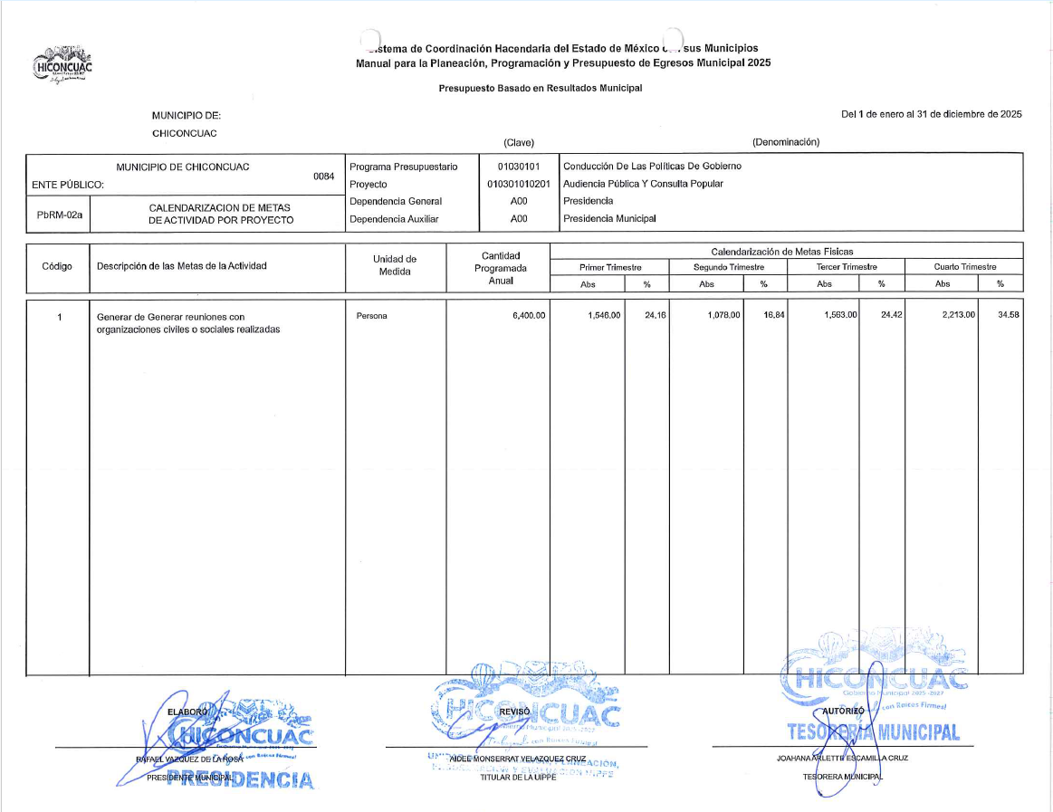
A continuación se muestra un ejemplar de cada formato solicitado:

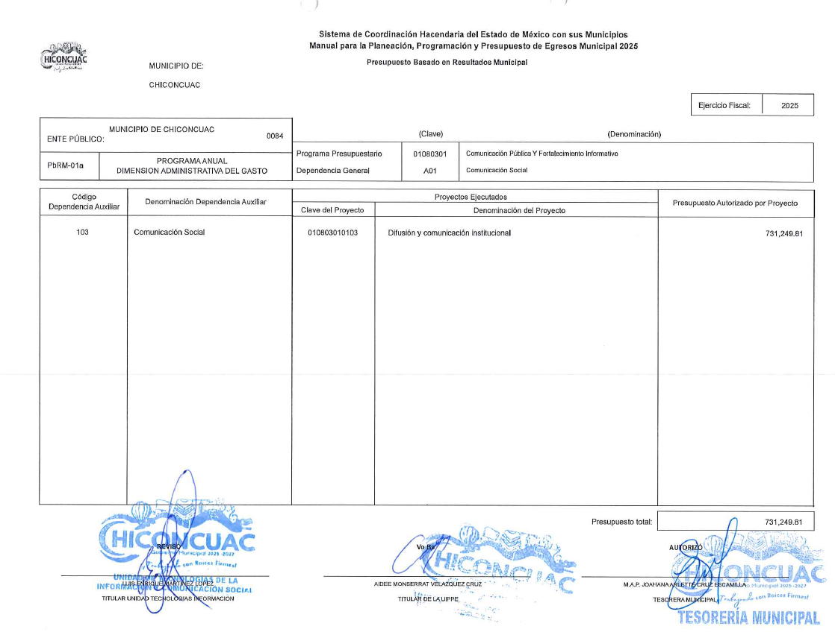

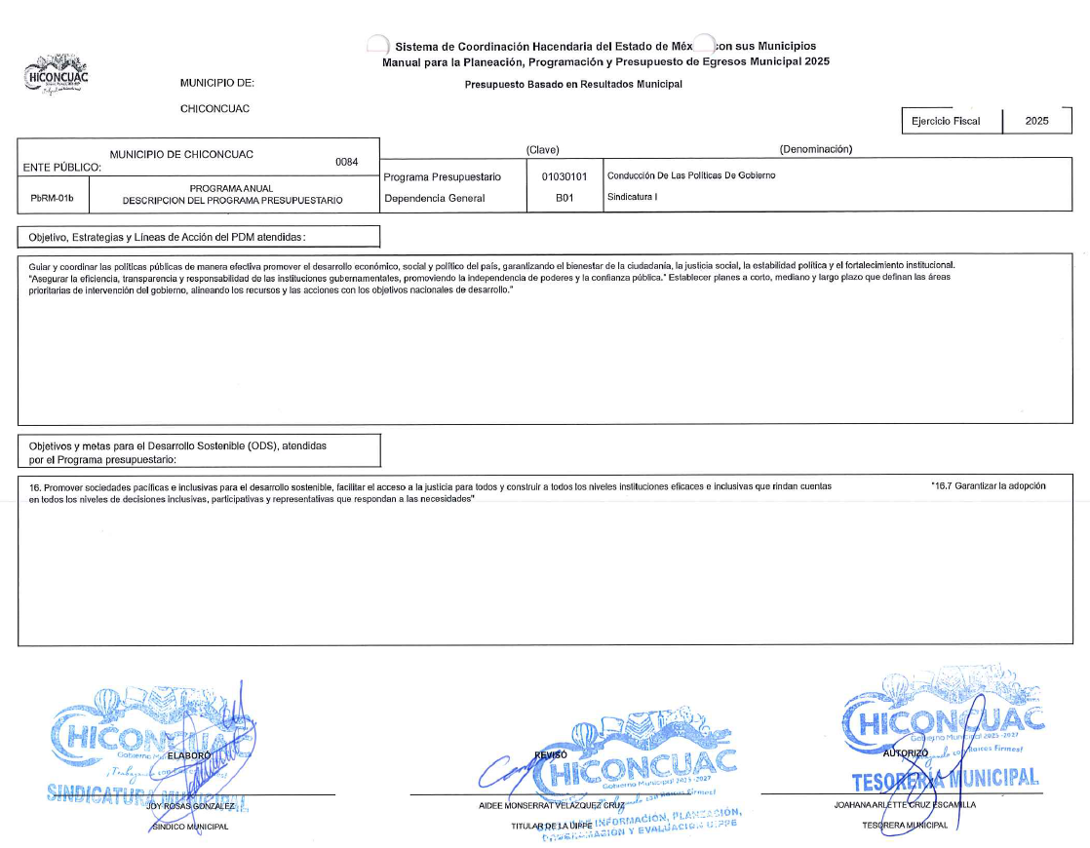

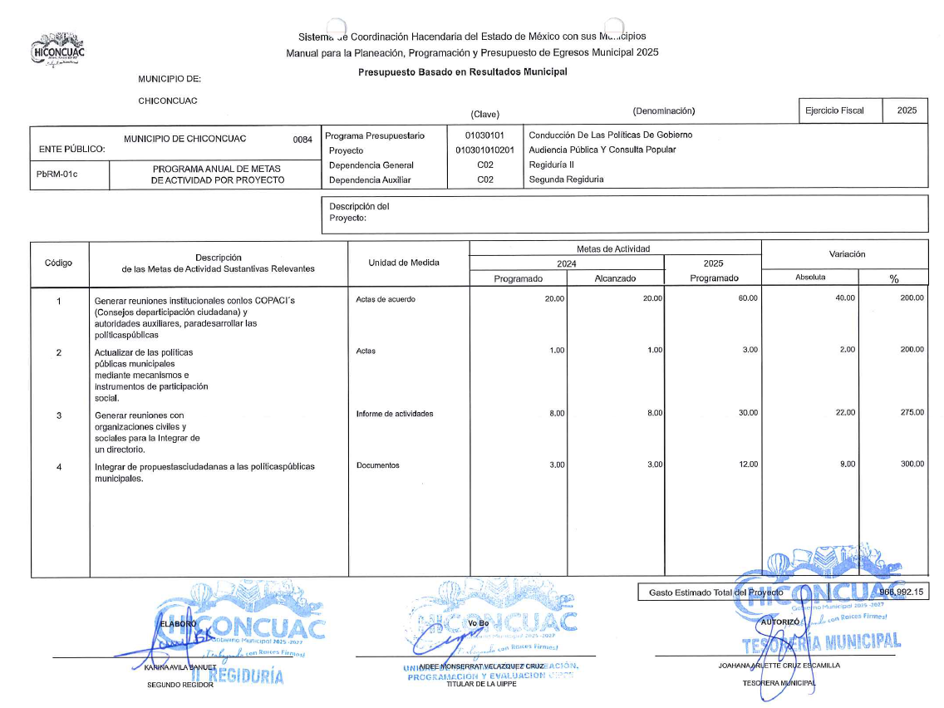

Atento a lo anterior, se estima que para tener por satisfecho el Derecho de acceso de la persona solicitante, el Sujeto Obligado hizo entrega de los formatos PbRM que hubiera generado en el año dos mil veinticinco, toda vez que se trata de información que el Sujeto Obligado genera en cumplimiento de sus obligaciones.
En virtud de los argumentos expuestos con anterioridad, así como del análisis realizado a las constancias que obran en el expediente electrónico del SAIMEX, se determina sobreseer el recurso de revisión número 14334/INFOEM/IP/RR/2025, por actualizarse la causal de sobreseimiento prevista en la fracción III del artículo 192 de la Ley de Transparencia y Acceso a la Información Pública del Estado de México y Municipios, que dispone lo siguiente:

“Artículo 192. El recurso será sobreseído en todo o en parte cuando una vez admitido, se actualicen alguno de los siguientes supuestos:
…
III. El sujeto obligado responsable del acto lo modifique o revoque de tal manera que el recurso de revisión quede sin materia…”. (Sic)

De lo establecido en el precepto legal citado se advierte que el sobreseimiento del recurso de revisión procede en los siguientes casos:

a) Cuando el sujeto obligado modifique el acto impugnado.
b) Cuando el sujeto obligado revoque el acto impugnado.
Quedando en ambos casos el acto combatido sin materia o sin efectos.

Como se observa de lo anterior, un acto impugnado es modificado en aquellos casos en los que el Sujeto Obligado ante la omisión de dar una respuesta, emite una respuesta de manera posterior y en esta subsana las deficiencias que hubiera tenido, quedando satisfecho el derecho subjetivo accionado por la parte recurrente.

Por lo que hace a la revocación, esta se actualiza cuando el Sujeto Obligado deja sin efectos la omisión de dar respuesta y en su lugar emite una respuesta con las características y cualidades suficientes para dejar satisfecho el ejercicio del derecho al acceso a la información pública.

De lo establecido en el precepto legal citado, se advierte que el sobreseimiento del recurso de revisión procede cuando se presente un motivo por el cual se tenga sin materia el Recurso de Revisión y en el presente caso el motivo por el cual se sobresee el presente medio de impugnación, es porque el Sujeto Obligado declinó su competencia para conocer sobre el requerimiento formulado por el particular vía Informe Justificado.

De tal manera, es evidente que con el informe justificado queda sin materia el presente recurso de revisión, ya que la inconformidad sobre la falta de respuesta, se subsanó con la información entregada en informe justificado dentro del apartado de manifestaciones del SAIMEX.

En resumen, el Sujeto Obligado se pronunció sobre la solicitud de acceso a la información pública de la ahora Recurrente; aunque ello haya sido de manera posterior; dejando con ello sin materia el presente recurso de revisión, actualizándose entonces la causal prevista en la fracción III del artículo 192 de la Ley de la Materia vigente en la Entidad, antes transcrita.

Siendo el sobreseimiento un acto que da por terminado el procedimiento administrativo de impugnación sin resolver el fondo de la cuestión planteada, por presentarse causas que impiden a la autoridad referirse a lo sustancial de lo planteado por la Recurrente, los efectos del sobreseimiento son los dar por concluido los recursos administrativos sin entrar al estudio de fondo de los asuntos de que se trate; lo anterior con apoyo en el criterio del Poder Judicial de la Federación con rubro:

“SOBRESEIMIENTO, NO PERMITE ENTRAR AL ESTUDIO DE LAS CUESTIONES DE FONDO
Localización: 213609. II.2o.183 K. Tribunales Colegiados de Circuito. Octava Época. Semanario Judicial de la Federación. Tomo XIII, Febrero de 1994, Pág. 420
Cuerpo de tesis: No causa agravio la sentencia que no se ocupa de los razonamientos tendientes a demostrar la inconstitucionalidad de los actos reclamados de las autoridades responsables, que constituyen el problema de fondo, si se decreta el sobreseimiento del juicio.” (Sic)

Cabe destacar que la decisión de este órgano colegiado de sobreseer los recursos de revisión no implica una limitación o negación a la justicia, según lo ha establecido el Poder Judicial Federal, en el criterio que es aplicable por analogía, con rubro:

“DESECHAMIENTO O SOBRESEIMIENTO EN EL JUICIO DE AMPARO. NO IMPLICA DENEGACIÓN DE JUSTICIA NI GENERA INSEGURIDAD JURÍDICA”
Cuerpo de la tesis: Cuando se desecha una demanda de amparo o se sobresee en el juicio, ello no implica denegar justicia ni genera inseguridad jurídica, ya que la obligación de los tribunales no es tramitar y resolver en el fondo todos los asuntos sometidos a su consideración en forma favorable a los intereses del solicitante, sino que se circunscribe a la posibilidad que tiene cualquier individuo de acudir ante los órganos jurisdiccionales, con su promoción (demanda), a la cual debe darse el trámite acorde a las formalidades rectoras del procedimiento respectivo, dentro de las cuales el legislador previó las causales de improcedencia y sobreseimiento. Así, cuando el juzgador o tribunal de amparo se funda en una de ellas para desechar o sobreseer en un juicio, imparte justicia, puesto que el acceso a ella no se ve menoscabado, sino que es efectivo, ni se deja en estado de indefensión al promovente, no obstante sea desfavorable, al no poder negar que se da respuesta a la petición de amparo, con independencia de que no comparta el sentido de la resolución, dado que de esa forma quien imparte justicia se pronuncia sobre la acción, diciendo así el derecho y permitiendo que impere el orden jurídico.” (Sic)
Así, con fundamento en lo prescrito en los artículos 5 párrafos cuadragésimo cuarto, cuadragésimo quinto, cuadragésimo sexto, fracciones IV y V de la Constitución Política del Estado Libre y Soberano de México; Transitorio Cuarto, párrafo segundo del Decreto número 198 de la “LXII” Legislatura del Estado de México; 2, fracción II; 29, 36 fracciones I y II; 176, 178, 181, 185 y 186 fracción I de la Ley de Transparencia y Acceso a la Información Pública del Estado de México y Municipios, este Pleno:
III. R E S U E L V E
Primero. Se Sobresee el recurso de revisión 08389/INFOEM/IP/RR/2025, porque al colmar la pretensión de la parte Recurrente mediante informe justificado, el medio de impugnación quedó sin materia, de conformidad con lo previsto en el artículo 192 fracción III de la Ley de Transparencia y Acceso a la Información Pública del Estado de México y Municipios, en términos del Considerando Tercero de la presente resolución.

Segundo. Notifíquese vía SAIMEX, al Responsable de la Unidad de Transparencia del Sujeto Obligado la presente resolución, para su conocimiento, lo anterior en términos del artículo 189 de la Ley de Transparencia y Acceso a la Información Pública del Estado de México y Municipios.

Tercero. Notifíquese, vía SAIMEX a la parte Recurrente, la presente resolución; así como, que de conformidad con lo establecido en el artículo 196 de la Ley de Transparencia y Acceso a la Información Pública del Estado de México y Municipios, podrá impugnarla en la vía Juicio de Amparo en los términos de las leyes aplicables.
ASÍ LO RESUELVE, POR UNANIMIDAD DE VOTOS, EL PLENO DEL INSTITUTO DE TRANSPARENCIA, ACCESO A LA INFORMACIÓN PÚBLICA Y PROTECCIÓN DE DATOS PERSONALES DEL ESTADO DE MÉXICO Y MUNICIPIOS, CONFORMADO POR LOS COMISIONADOS JOSÉ MARTÍNEZ VILCHIS, MARÍA DEL ROSARIO MEJÍA AYALA, SHARON CRISTINA MORALES MARTÍNEZ, LUIS GUSTAVO PARRA NORIEGA, Y GUADALUPE RAMÍREZ PEÑA, EN LA NOVENA SESIÓN ORDINARIA CELEBRADA EL ONCE DE MARZO DE DOS MIL VEINTISÉIS, ANTE EL SECRETARIO TÉCNICO DEL PLENO ALEXIS TAPIA RAMÍREZ.

“Artículo 178. … A falta de respuesta del sujeto obligado, dentro de los plazos establecidos en esta Ley, a una solicitud de acceso a la información pública, el recurso podrá ser interpuesto en cualquier momento, acompañado con el documento que pruebe la fecha en que presentó la solicitud…”(Sic)
“Artículo 185. El Instituto resolverá el recurso de revisión conforme a lo siguiente: (…) II. Admitido el recurso de revisión, la o el Comisionado ponente deberá integrar un expediente y ponerlo a disposición de las partes, para que, en un plazo máximo de siete días hábiles, manifiesten lo que a su derecho convenga;”

